الجمهورية الجزائرية الديمقراطية الشعبية
وزارة التربية الوطنية مديرية التربية لولاية الشلف
امتحان البكالوريا التجريبي التعليم الثانوي ثانويات دوائر: عين مران – تاوقريت - المرسى
الشعبة: علوم تجريبية دورة 2026
اختبار في مادة: علوم الطبيعية والحياة المدة: 04 سا ونصف

على المترشح أن يختار أحد الموضوعين الآتيين:
الموضوع الأول
التمرين الأول (05 نقاط):
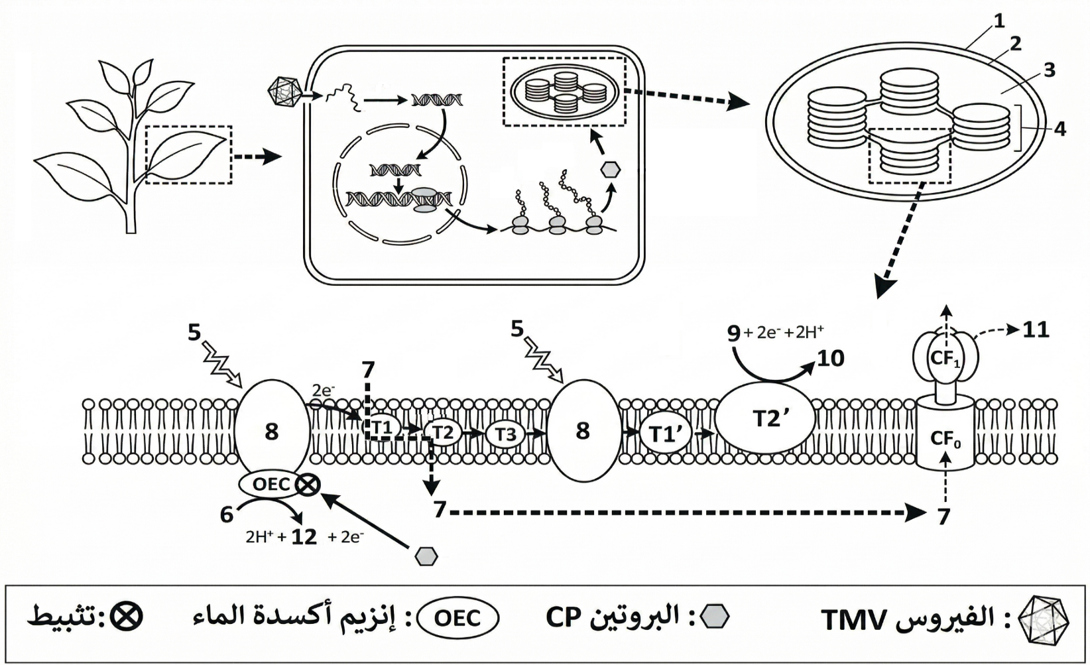
تتوقف حياة النبات الأخضر ونموه السليم على كفاءة عملية التركيب الضوئي، باعتبارها الآلية الأساسية لتحويل الطاقة الضوئية إلى طاقة كيميائية كامنة. غير أن هذا النشاط الحيوي قد يصاب بخلل وظيفي نتيجة لعدة عوامل خارجية ممرضة. يعد فيروس فسيفساء التبغ (TMV) مثالاً هاماً، إذ تؤدي الإصابة به إلى التأثير على مردودية هذه الآلية الطاقوية، مما ينعكس سلباً على نمو النبات. تمثل الوثيقة المقابلة رسما تخطيطيا يوضح إحدى مراحل هذا التحول الطاقوي وكذا آلية تأثير فيروس TMV عليه.

- تعرف على البيانات المرقمة من 1 إلى 12.
- اشرح في نص علمي آلية المرحلة الموضحة من مراحل التركيب الضوئي مبرزا تأثير فيروس TMV على نمو النبات بالاعتماد على الوثيقة ومعلوماتك (النص العلمي مهيكل بمقدمة وعرض وخاتمة).

التمرين الثاني (07 نقاط):
تعتبر الذاكرة من أعقد الوظائف الحيوية التي يقوم بها الدماغ والتي تتمركز بشكل أساسي في منطقة الحُصَيْن حيث يتم معالجة وتخزين المعلومات، تعتمد كفاءة هذه العملية على دقة انتقال الرسائل العصبية عبر المشابك الكيميائية وذلك بتدخل مبلغات عصبية تنبيهية إلا أن عمل هذه المبلغات مرتبط في حالات معينة بعوامل مساعدة، نهدف من خلال هذه الدراسة إلى إبراز الآلية الجزيئية التي تضمن فعالية التواصل العصبي في الحصين وكذا أصل بعض الاختلالات الوظيفية وسبل معالجتها.
الجزء الأول:
قصد استظهار الآليات الجزيئية المتدخلة في تشكيل الذاكرة على مستوى منطقة الحصين، نقترح عليك دراسة معطيات الوثيقة 01 التي تبرز العناصر المتدخلة في تشكيلها حيث:
- يظهر الشكل (أ) من الوثيقة 01 رسم تخطيطي لبعض العناصر المتدخلة في تشكيل الذاكرة على مستوى منطقة الحصين.
- يتم استخلاص عصبونات بعد مشبكية لمنطقة الحصين لجرذان صغيرة وحضنها في وسط فيزيولوجي مناسب يحتوي على المبلغ العصبي الغلوتامات في غياب ووجود الحمض الأميني سيرين (Ser)، ثم يتم قياس التيارات الأيونية عبر الغشاء بعد مشبكي، النتائج المحصل عليها موضحة في الشكل (ب) من الوثيقة 01.
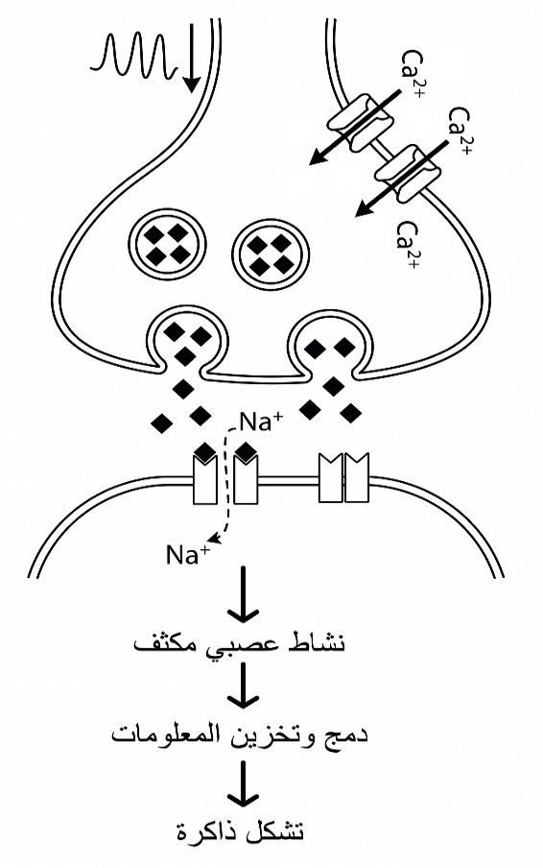 | 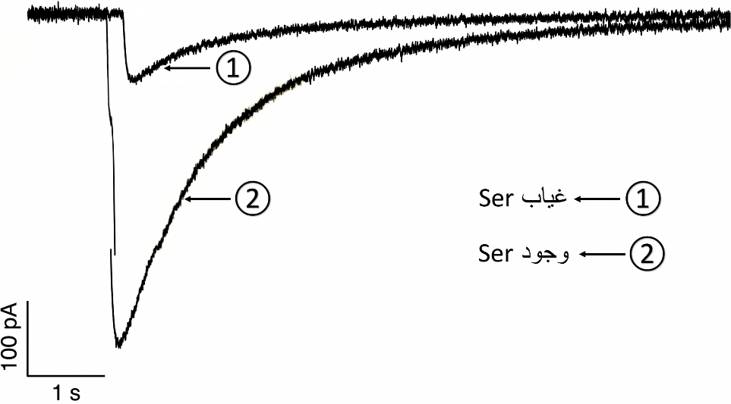
الشكل (أ) | الشكل (ب)
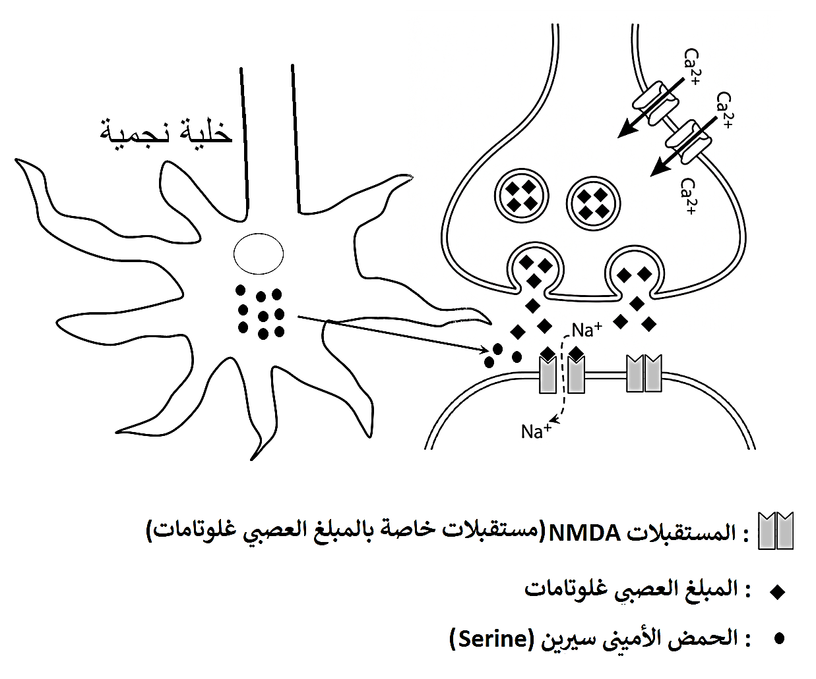

: المستقبلات NMDA (مستقبلات خاصة بالمبلغ العصبي غلوتامات).
: المبلغ العصبي غلوتامات
الوثيقــــــــــــــة 01
- صف الآلية المسؤولة عن تشكيل الذاكرة على مستوى منطقة الحصين بالاعتماد على الشكل (أ) من الوثيقة 01.
- أبرز العلاقة بين الحمض الأميني سيرين ونشاط العصبونات المسؤولة عن تشكيل الذاكرة على مستوى منطقة الحصين وهذا باستغلالك للشكل (ب) من الوثيقة 01 ومعلومات الشكل (أ).
الجزء الثاني:
يُعتبر مرض الزهايمر من أكثر أمراض التنكس العصبي انتشاراً، حيث يتميز بفقدان تدريجي للذاكرة خاصة عند كبار السن. للتعرف على الأصل الجزيئي لهذا المرض على مستوى منطقة الحصين، وكذا استقصاء سبل علاجية للتخفيف من حدة أعراضه، نقترح عليك ما يلي:
أولا: تم قياس التيارات الأيونية في العصبونات بعد مشبكية لمنطقة الحصين لمجموعتين من الفئران: مجموعة شاهدة ومجموعة تنتمي إلى سلالة (3xTg-AD) وهي سلالة تعاني من نفس أعراض مرض الزهايمر عند البشر وهذا في وجود المبلغ العصبي الغلوتامات، النتائج المحصل عليها موضحة في الشكل (أ) من الوثيقة 02.
ثانيا: تم قياس تطور تركيز السيرين في الوسط خارج الخلوي على مستوى الحصين خلال 24 ساعة، عند مجموعتين من الفئران: مجموعة شاهدة وأخرى من سلالة (xtg-AD3)، النتائج المحصل عليها موضحة في الشكل (ب) من الوثيقة 02.
ثالثا: يمثل الشكل (أ) من الوثيقة 03 رسم تخطيطي يوضح العلاقة بين الخلايا النجمية والمشابك العصبية على مستوى منطقة الحصين المسؤولة عن تشكيل الذاكرة.
رابعا: تم قياس مستوى إنتاج إنزيم PHGDH في منطقة الحصين عند عينات من أشخاص سليمين وآخرين مصابين بمرض الزهايمر في مراحل مختلفة، النتائج المحصل عليها موضحة في الشكل (ب) من الوثيقة 03.

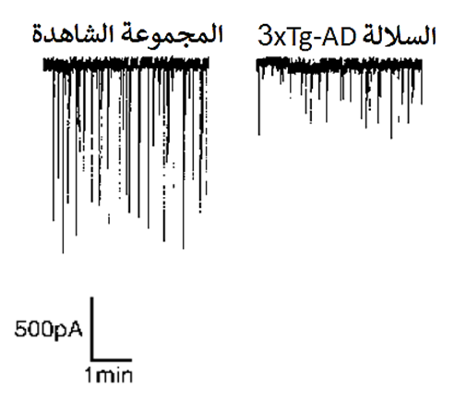 | 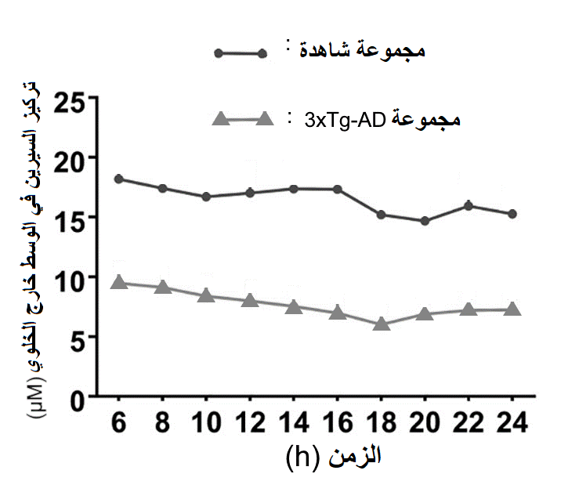
الشكل (أ) | الشكل (ب)
الوثيقــــــــــــــــــــــــــــــــــــــــــة 02

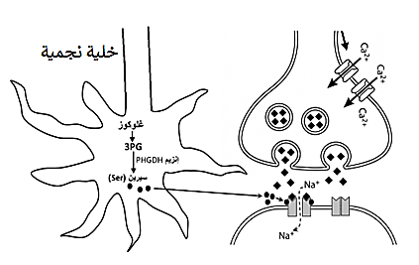 | 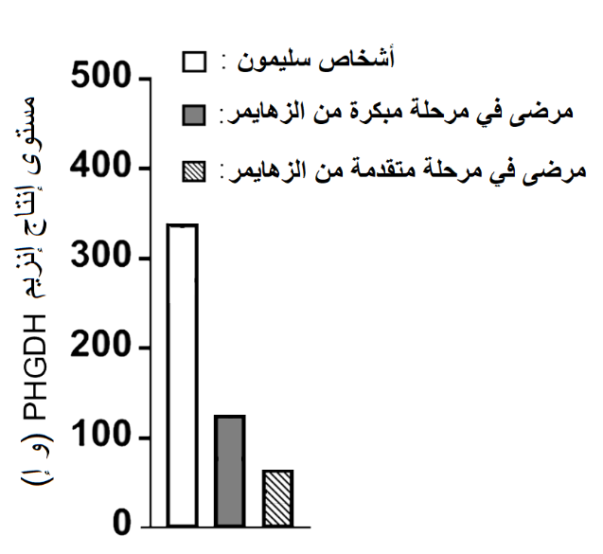
الشكل (أ) | الشكل (ب)
الخلايا النجمية: هي نوع من الخلايا التي تنتمي إلى الدماغ بجانب العصبونات، سُميت بهذا الاسم نظراً لشكلها المتفرع الذي يشبه النجمة. لا تقوم هذه الخلايا بنقل الرسالة العصبية، بل تعمل كخلايا داعمة ومغذية تضمن استقرار وسلامة الوسط المحيط بالمشابك العصبية.
الوثيقـــــــــــــــــــــــــــــــة 03
- اشرح سبب الإصابة بمرض الزهايمر بالاعتماد على أشكال الوثيقتين 02 و03.
- قدم نصيحة لمرضى الزهايمر من أجل التخفيف من حدة المرض.
التمرين الثالث (08 نقاط):
تعتبر عملية تركيب البروتين الركيزة الأساسية لنمو الخلايا وتأدية وظائفها الحيوية بتدخل إنزيمات متخصصة. وتستغل الخلايا السرطانية هذه الآلية لضمان انقسامها السريع عبر إنتاج مكثف للبروتينات الضرورية لتكاثرها. لذا طُورت أدوية نوعية تستهدف هذه العمليات الحيوية داخل الأورام قصد كبح نموها والحد من انتشارها. تهدف دراستنا للتعرف على أحد هذه الأدوية وآلية تأثيره على النشاطات الحيوية للخلايا السرطانية.
الجزء الأول:
دواء CX-5461: هو عقار كيميائي تم تطويره في سنة 2011 ينتمي إلى فئة الأدوية المضادة للسرطان خاصة سرطان البروستات والبنكرياس والدم.
يتم زرع خلايا سرطانية في فئران مخبرية، ثم تُحقن بجرعات متزايدة (6.25، 12.5، 25 ملغ/كلغ) من دواء CX-5461 يومياً لمدة 21 يوماً. يتم خلالها قياس حجم الورم دورياً ومقارنته بالمجموعة الشاهدة، النتائج المحصل عليها موضحة في الشكل (أ) من الوثيقة 01.
يمثل الشكل (ب) من الوثيقة 01 رسما تخطيطيا يوضح آلية تركيب البروتين داخل الخلايا السرطانية ودور الإنزيمات في ذلك.

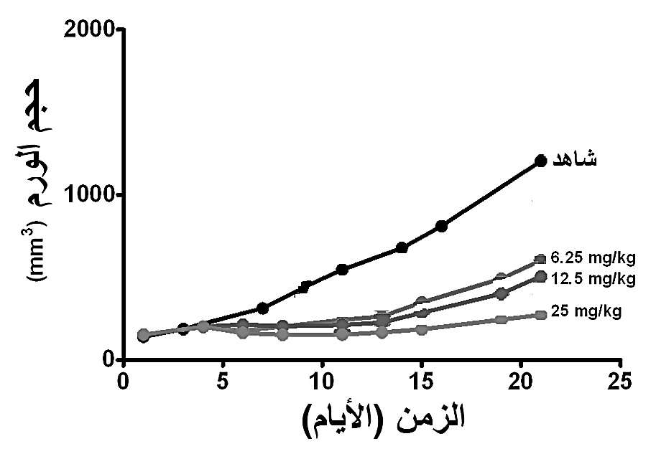

الشكل (أ)
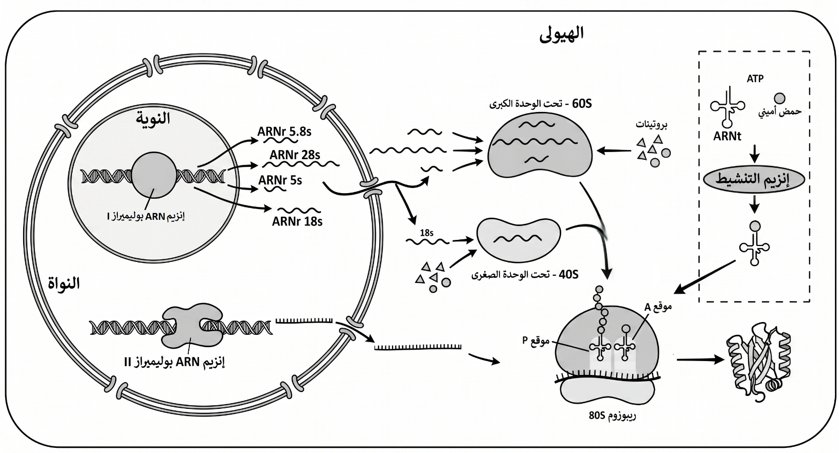

الشكل (ب)
الوثيقــــــــــــــــــة 01
- اقترح ثلاث فرضيات لتفسير تأثير دواء CX-5461 على نمو الأورام السرطانية وهذا بالاعتماد على أشكال الوثيقة 01.
الجزء الثاني:
لغرض التحقق من صحة الفرضيات المقترحة نقترح عليك ما يلي:
أولا: تم حضن خلايا سرطانية في تراكيز متزايدة من دواء CX-5461 ثم يتم قياس نسبة تشكل بعض الأحماض النووية الريبية، النتائج المحصل عليها موضحة في الشكل (أ) من الوثيقة 02.
ثانيا: تم حضن مجموعتين من الخلايا السرطانية في وسطين مناسبين: المجموعة الأولى شاهدة والمجموعة الثانية في وجود دواء CX-5461 ثم يتم قياس نسبة تشكل تحت الوحدات الريبوزمية، النتائج المحصل عليها موضحة في الشكل (ب) من الوثيقة02.
ثالثا: باستخدام برنامج RASTOP تم الحصول على نموذج إنزيم ARN بوليميراز I في وجود دواء CX-5461 مثلما هو موضح في الشكل (أ) من الوثيقة 03.
رابعا: تم إجراء فصل بروتينات الخلية السرطانية في غياب ووجود دواء CX-5461، النتائج المحصل عليها موضحة في الشكل (ب) من الوثيقة 03.
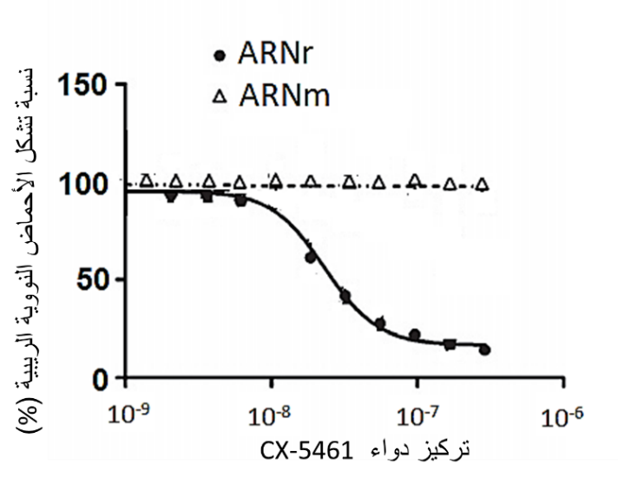 | 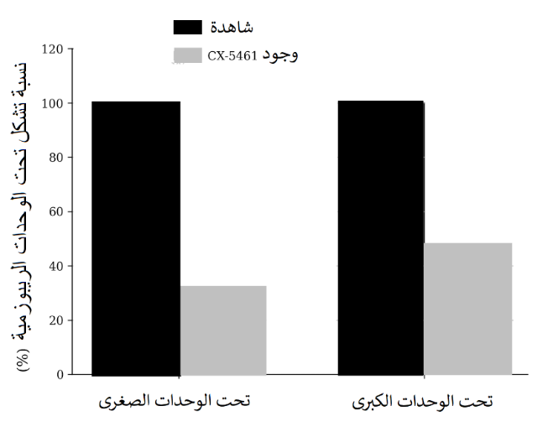
الشكل (أ) | الشكل (ب)
الوثيقــــــــــــــــــــــــــــــــــــــــــــة 02
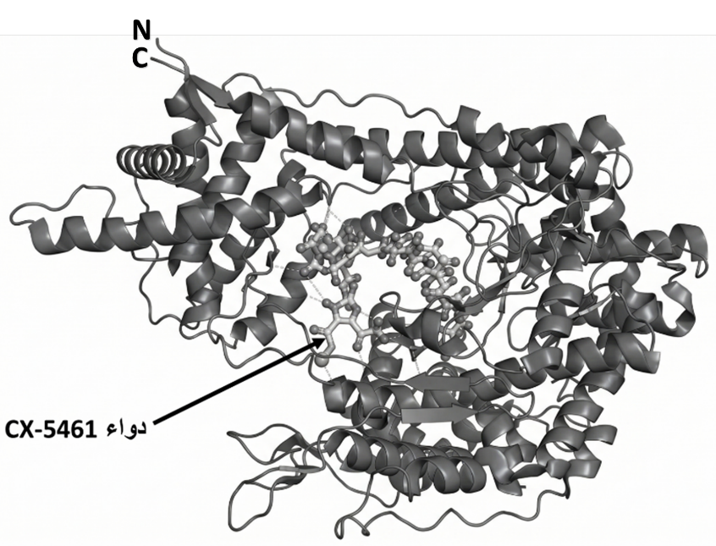 | 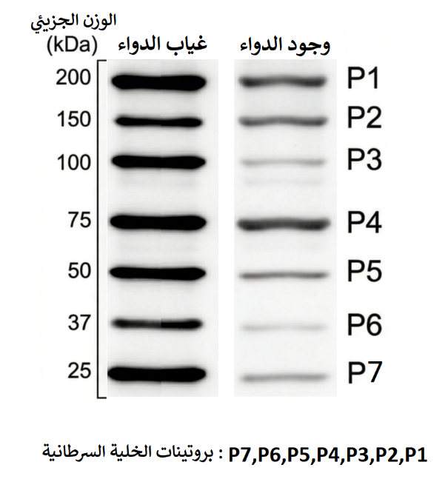
الشكل (أ) | الشكل (ب)
الوثيقـــــــــــــــــــــــــــــــــــــــة 03
- ناقش صحة الفرضيات المقترحة سابقا بالاعتماد على معلوماتك وما تقدمه أشكال الوثيقتين 02 و03.
الجزء الثالث:
لخص في مخطط مراحل عملية تركيب البروتين عند الخلية السرطانية في غياب ووجود دواء CX-5461 اعتمادا على ما سبق ومعلوماتك.
انتهى الموضوع الأول

